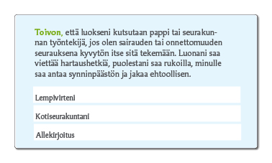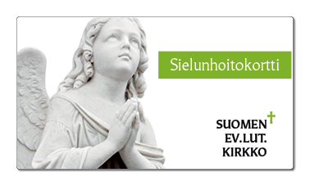

**Sielunhoitokortti ilmaisee hengellisen hoitotahdon.**

Korttia pidetään lompakossa / käsilaukussa, josta sen saa (tai henkilö antaa itse jos pystyy…) poliisi, ystävä, joku paikalle sattunut, omainen jne. joka voi osaltaan täyttää ko. toiveen. Sielunhoitokortti on ollut koekäytössä seurakuntien ja kirkon messutapahtumissa. Koko 9cm x 5cm.

Sielunhoitokortti on tahdonilmaus hengellisestä hoitotahdosta silloin kun on itse kykenemätön sitä itse ilmaisemaan, esimerkiksi onnettomuuden tai sairauden kohdatessa.

Sielunhoitokortissa annetaan lupa / kutsu papin tai seurakunnan työntekijän läsnäoloon, vierailuun, hartaushetkeen, synninpäästöön ja ehtoollisen jakamiseen.

Sielunhoitokortti ei ole juridinen paperi, vaan henkilön vapaamuotoinen tahdonilmaus ja toive.

Sielunhoitokortin toivotaan avaavan kohdattaessa helpommin keskustelua myös sielunhoidollisista kysymyksistä, kotiseurakunnan toiminnasta ja seurakuntayhteydestä.

Kortti on pieni, mutta sen sisältö on laaja. Sielunhoitokortin äärellä voi myös käydä arvokeskustelua siitä, mitä sielunhoito on ja mitä siltä odotetaan. Kortin sisältö liittää keskustelun enemmän elämän kuin kuoleman kysymyksiin.

Kortit ovat olleet koekäytössä vuoden 2015. Kirkkohallituksen ja seurakuntien työntekijät ovat jakaneet seurakuntalaisille jo useita tuhansia näytekappaleita. Palaute on ollut innostava ja kiittävä. Kortin kehittelyssä on otettu sen testauksessa nousseet ehdotukset huomioon, esim. kotiseurakunnan nimen mukaan ottaminen. Kortin käyttökokeilu jatkuu seurakuntien erilaisissa tapahtumissa. Kortin laajempi kenttäkokeilu on tuonut positiivista palautetta ja niitä on levitetty jo yli 10 000 tuhatta kappaleita…

Kortista on tehty myös eng. ja ruotsinkieliset versiot. Kortin idea on diankoniatyöntekijä Taneli Nurmenniemen Ulvilasta. Kortin suunnittelija on graafikko Seija Nikkilä.

Seurakuntia kannustetaan tilaamaan sielunhoitokortteja ja jakamaan niitä erilaisissa tapahtumissa, laitoskäyntien yhteydessä, jumalanpalveluksissa, messuissa ja muissa tilaisuuksissa. Seurakuntien lisäksi myös yksityishenkilöt voivat tilata korttia. Sielunhoitokortti on laminoitu. Tilattavissa vähimmäismäärä on 50 kappaletta, joka maksaa 18€.

**Kirkon diakonian ja sielunhoidon yksikkö**

Korttia myy: Kirjapaino Grano Oy.

<http://www.kopistore.fi/fi/verkkokaupat/kirkkohallitus/kirkkohallituksen-julkaisut/?object=view&objectID=261>